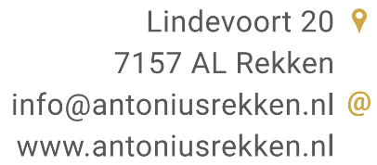

***Stichting***

***Vrienden van Antonius (VvA)***

Beste Rekkenaren,

We zijn benaderd door T.V. Gelderland om een Pubquiz te organiseren in de Antonius in het kader van de Gelderse Dag op

27 september 's avonds.

De Antonius is samen met 4 andere locaties de uitverkorene om mee te doen met de live t.v uitzending.

In de quiz wordt er getest op vragen rond: muziek, sport en vragen over de provincie Gelderland.

Graag horen we of jullie met een team mee willen spelen.

Maximaal kunnen er 12 teams mee doen van 4 à 5 personen.

Het is een unieke mogelijkheid op Rekken op de kaart te zetten.

Graag reageren voor 15 augustus via dit mailadres. (info@antoniusrekken.nl)

Nu, in de vakantieperiode is het misschien wat lastig, maar wellicht kun je wel aangeven of er überhaupt een team van jullie mee kan/wil doen.

Op de website: www.degelderse dag.nl staat ook nog de nodige informatie.

Met vriendelijke groet,

de voorbereidingscommissie, Bennie, Robert, Leo en Betsy